## Лабораторная работа № 3 «Информационный анализ экономических документов»

**Цель работы**: приобретение навыков структурного анализа экономических документов.

**Порядок выполнения**:

Описать  структуру заданных экономических документов:

-         подразделить  реквизиты документов на признаки и основания,

-         выбрать условные обозначения для реквизитов, описать область определения каждого реквизита;

-         записать формулы вычисления оснований;

-         выделить показатели,  описать и пояснить их структуру;

-         построить граф взаимосвязи показателей.

**Вариант 23. Информационно-справочная система туристического агентства.** Модуль «**АРМ турагент**».

Турагентство предоставляет клиентам данные об имеющихся турах (куда, цена, сервис, продолжительность), оформляет турпутевки (договора), учитывает работу турагентов и выплачивает им зарплату. Бухгалтерия оформляет путевки, учитывает денежные средства, ведет список турагентов.

Каждый договор ведет выделенный сотрудник (турагент), который получает комиссионные от суммы договора. Договор может быть заключен на несколько однотипных путевок. Турагент находит клиентов, заключает с ними договора, предоставляет рекламную информацию о турах. В конце месяца он составляет отчет о работе для бухгалтерии.

Программное обеспечение турагента должно позволять:

1) хранить данные о клиентах, о заключенных с ними договорах, справочники туров;

2) выводить в удобной форме данные по следующим запросам пользователя:

* поиск заданного клиента и его договора по номеру паспорта или номеру договора;
* выборка данных о турах в заданную страну с ценой в указанных пределах;
* выборка списка клиентов, которые купили путевки в заданную страну на заданный месяц;
* диаграмма - количество путевок по странам;
* расчет суммарной стоимости договоров и суммы комиссионных для заданного агента и месяца;
* количество заключенных договоров по странам и месяцам года (перекрестный);

3) автоматизировать обработку информации при следующих операциях:

* заключение договора с новым клиентом (ввод данных о клиенте и договоре, вывод печатной копии договора);
* формирование ежемесячных отчетов о работе;
* коррекция договора с клиентом (изменение данных о количестве путевок);
* изменение данных о стоимости туров в заданную страну, например, снижение цены на 10% в США;
* архивация в конце года (удаление в архив данных о выполненных договорах);

4) выводить следующие данные на печать - договор с клиентом, отчет агента за месяц, список клиентов для заданного агента;

5) выводить сведения об авторе и назначении программы.

## Выполнение задания:

Документ «Туристическая путевка» за оформление путевки клиенту.

1. Подразделение реквизитов на основания и признаки.

К реквизитам основаниям в документе можно отнести:

1)ФИО(клиента)

2)вид услуги(путешествия)

3) количество (путевок);

4) цена (путевки);

5) стоимость путевки без налога;

6) налоговая ставка (ставка НДС);

7) сумма налога;

8) стоимость общая путевки с учетом налогов.

К реквизитам признакам в документе можно отнести:

1) номер путевки;

2) дата оформления путевки;

3) работник турагентства;

4) адрес турагентства;

5) ИНН турагентства;

6) номер и дата расчетно-платежного документа;

7) клиент;

8) адрес клиента;

9) ИНН клиента;

10) наименование путевки.

2. Выбрать условные обозначения для реквизитов, описать область определения каждого реквизита.

Реквизиты основания:

1) количество (путевок) (К);

[1, ∞)

2) цена путевки (Ц);

[1, ∞)

3) стоимость путевки без налога (С1);

[1, ∞)

4) налоговая ставка (ставка НДС) (Н);

[0, 100]

5) сумма налога (С2);

[1, ∞)

6) стоимость путевки с учетом налогов (С3).

[1, ∞)

Реквизиты признака:

1) номер путевки (i);

[1, ∞)

2) дата оформления путевки (k);

[01/01/2001, 01/01/2050]

3) турагент (p);

ФИО: строка, строка, строка

4) адрес турагенства (a);

Строка

5) ИНН турагенства (b);

[0-9] (всего 10 повторений)

6) номер и дата расчетно-платежного документа (c);

Номер: [0-9] (Всего 15000 повторений)

Дата: [01/01/2001, 01/01/2050]

7) клиент (d);

ФИО: строка, строка, строка

8) адрес клиента (e);

Строка

9) ИНН клиента (f);

[0-9] (*10)

10) наименование путевки (g).

3. Записать формулы вычисления оснований.

1) Стоимость путевки = Количество (путевок) * цена (путевки).

С1 = К * Ц

2) Сумма налога = Стоимость путевки * Налоговая ставка (ставка НДС).

С2 = С1 * Н

3) Стоимость путевки с учетом налогов = Стоимость путевки без налога + Сумма налога

С3 = С1 + С2

4. Выделить показатели, описать и пояснить их структуру.

Показатели:

К i k j - количество (путевок)(K): зависит от номера счет-фактуры (i), дата оформления путевки (k) и суммы НДС от j-ой путевки;

Ц i k j - цена путевки (Ц): зависит от номера счет-фактуры (i), дата оформления путевки (k) и суммы НДС от j-ой путевки;

С1 i k j- стоимость путевки без налога (С1): зависит от номера счет-фактуры (i), дата оформления путевки (k) и суммы НДС от j-ой путевки;

Н i k j - налоговая ставка (ставка НДС): зависит от номера счет-фактуры (i), дата оформления путевки (k) и суммы НДС от j-ой путевки;

С2 i k j - сумма налога (С2): зависит от номера счет-фактуры (i), дата оформления путевки (k) и суммы НДС от j-ой путевки;

С3 i k j - стоимость путевки с учетом налогов (С3): зависит от номера счет-фактуры (i), дата оформления путевки (k) и суммы НДС от j-ой путевки.

5. Построить граф взаимосвязи показателей.

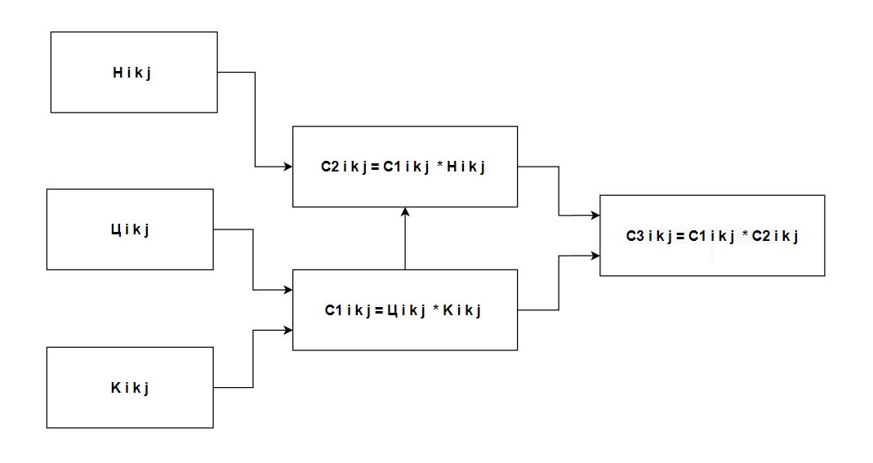

Рисунок 1 – Граф взаимосвязи показателей

Контрольные вопросы:

1. Как называется элементарная единица информации в документе?

Документ состоит из отдельных полей, называемых реквизитами, которые считаются элементарными единицами информации и отображают свойства того или иного реального объекта или процесса.

2. Какие характеристики имеет реквизит?

Каждый реквизит имеет имя, значение и область определения. Имя реквизита должно отражать его смысл, значения реквизита могут различаться в каждом экземпляре документа. Область определения значений реквизита может задаваться перечислением значений, типом данных (текстовый, числовой, календарный, логический) или границами.

3. Какие реквизиты относят к признакам, к основаниям?

Реквизиты делятся на два вида: признаки, отображающие обстоятельства события (место, время, действующих лиц, единицы измерения, номера документов или идентификаторы объектов) и основания, отображающие количественные свойства объектов и процессов. Например, «Номер документа», «Дата», «Наименование товара» – это признаки; «Цена товара», «Сумма», «Итоговая сумма» – это основания.

4. Что такое показатель?

Показатель – это элементарный осмысленный фрагмент документа, содержащий один атрибут - основание Q и несколько логически связанных с ним признаков i, j, k, … n.

5. Как и для чего строится граф взаимосвязей показателей?

Граф взаимосвязей строится для наглядного описания логических и расчетных связей между показателями и показа последовательности их расчета.